**ДОНЕЦКАЯ НАРОДНАЯ РЕСПУБЛИКА**

# муниципальное учреждение дополнительного образования “новоазовский центр внешкольного образования”

**АДМИНИСТРАЦИИ НОВОАЗОВСКОГО РАЙОНА**

*Подготовлен педагогом-организатором*

*МУДО «Новоазовский ЦВО»*

*Контаревой Н.Ю.*

**Сценарий проведения интернет-квеста,**

**посвящённого 75-летию Победы в Великой Отечественной войне**

**«ДОРОГАМИ ВОЙНЫ»**

**Цели:** развитие у школьников гражданственности, патриотизма как важнейших духовно-нравственных и социальных ценностей; формирование умения и готовности к их активному проявлению в различных сферах жизни общества.

**Задачи:** формирование, закрепление и развитие глубокого интереса к историческим событиям родной страны, города; развитие творческих способностей воспитанников; знакомство обучающихся с героическими страницами нашей Родины через поэзию, литературные произведения, антологию песен о войне, исполнение хоровых произведений о Великой Отечественной войне, созданных нашими современниками; воспитание гражданского сознания; создание условий для формирования отношений дружбы и взаимопомощи между поколениями; формирование у подрастающего поколения гордости за свою Родину, ее народ, историю и ратную славу, изучение и развитие интереса к героическим страницам истории Отечества.  
**Целевая аудитория:** обучающиеся 8 – 10 классов, педагоги городских МОУ.

**СЦЕНАРНЫЙ ХОД:**

***Война - жесточе нету слова,***

***Война - печальней нету слова,***

***Война - святее нету слова.***

***В тоске и славе этих лет,***

***И на устах у нас иного***

***Еще не может быть и нет...***

*Александр Твардовский*

Здравствуйте, ребята! Война…как много боли она принесла…как много испытаний для народа…голод…разруха…смерти… Сражались рядом плечом к плечу и обычный тракторист, и руководитель, пожилой мужчина и юнец, девушка и мать…певец и актёр…перед лицом старухи-войны все были равны и все, не жалея своих жизней становились на защиту своей Родины, своего Отечества! Все они живы, пока мы их помним!

1.<https://www.youtube.com/watch?v=WY0ESehzCBo>

Они живы, пока мы их помним

2.<https://www.youtube.com/watch?v=rBb6S8gN-68>

Они сражались за Родину (актёры-фронтовики)

75 лет назад 9 мая пришла долгожданная Победа и я приглашаю всех в преддверии этого светлого праздника принять участие в интернет -квесте «Дорогами войны». Согласно правилам квеста вы будете проходить станции и на каждой из них выполнять определённые задания. И первая станция называется «Солдатская». Именно на ней и нужно снарядить солдата советской армии тех времён.

**1.СТАНЦИЯ СОЛДАТСКАЯ.**

*Снарядите солдата*

**(Стрелками укажите, что необходимо иметь солдату времён Великой Отечественной войны)**

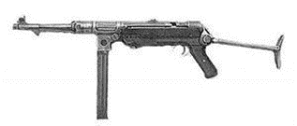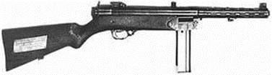

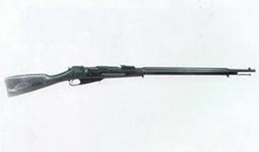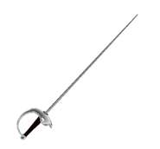

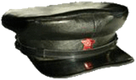 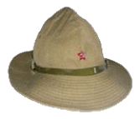

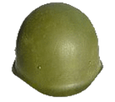 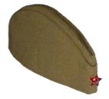

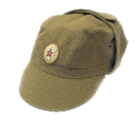 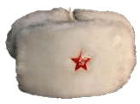

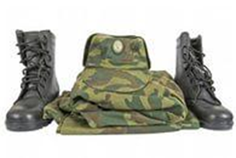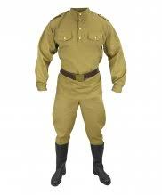

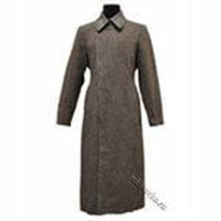

**2.СТАНЦИЯ «Техника ВОВ»**

Чтобы узнать о какой военной технике идёт речь, нужно разгадать следующие загадки*.*

1.Ползёт черепаха – стальная рубаха,

Враг в овраг, черепаха – куда враг.

2.Крышкой закрыта, в землю зарыта,

Поджидает фрица – бандита.

3.На пушку не похоже, а палит дай боже.

4.Не пчела, не шмель, а жужжит, не подвижно крыло, а летит.

5.Красная девица – гроза для фрицев,

Стоит девице запеть, как врагу верная смерть. (Катюша. Её официальное название – Боевая машина реактивной артиллерии).  
6.Название самого известного танка времён ВОВ.

**3.СТАНЦИЯ «Шифровальная»**  
  
Шифровальная станция – это конкурс анаграмм. Задача – из двух слов составить пароль – слово на военную тематику. При этом обязательно использовать все буквы (пример – РИНГ + ЗОНА = ГАРНИЗОН).

*(Варианты ответов прописать под этим сценарием).*

**4.СТАНЦИЯ «Музыкальная»**

Случались на фронте и минуты отдыха. Можно было посидеть у костра, спеть любимую песню. Гармонист брал гармонь, и при свете огня звучала задушевная песня о доме, о близких и родных.

<https://www.youtube.com/watch?v=iBSZ1LGw_lw>

Фрагмент фильма «В бой идут одни старики»

На этой станции я предлагаю вспомнить и исполнить песни военных лет.

**5.СТАНЦИЯ «Этих дней не смолкнет слава»**

*Дайте ответы на следующие вопросы:*

1. Чьи имя и фамилия зашифрованы в названии Советского танка – «И.С.»   
2. Назовите дату начала и окончания Великой Отечественной войны.

3.Как расшифровывается аббревиатура «КВ» - название советского тяжелого танка времен Великой Отечественной войны.   
4.Кто стал первым кавалером Ордена Суворова 1-й степени, учрежденного в 1942 году.   
5. Он часто первым сообщал нам о горестях и наших победах. И потому, как близкий человек, вошел в каждый дом, в каждую советскую семью. Уже по первым его словам «Говорит Москва» люди узнавали о характере сообщения: будет ли оно радостным или печальным. Назовите известного диктора Всесоюзного радио.   
6. В годы Великой Отечественной войны было учреждено звание Героя Советского Союза, которое присваивалось за совершение героических поступков, за особый героизм, проявленный в боях. Кто стал первым четырежды Героем Советского Союза?  
7. В годы Великой Отечественной войны для организации отпора врагу был создан Государственный Комитет Обороны. Кто его возглавил?    
8. Когда состоялся самый первый Парад Победы?

**6.СТАНЦИЯ «Математика»**

В первой табличке записана фраза, прочесть которую вы сможете только тогда, когда выполните математические действия во второй табличке. Каждому результату поставьте соответствующую букву

|  |  |  |  |  |  |  |  |  |  |  |  |
| --- | --- | --- | --- | --- | --- | --- | --- | --- | --- | --- | --- |
| **75** | **52** | **8** | **32** | **23** | **0** | **79** | **24** | **17** | **30** | **10** | **12** |
|  |  |  |  |  |  |  |  |  |  |  |  |

|  |  |
| --- | --- |
| **Задание** | **Буква** |
| 5 + 3 = | а |
| 94 – 15 = | П |
| 64 + 11 = | З |
| 28 – 5 = | я |
| 53 – 21 = | м |
| 15 + 2 = | б |
| 20 + 32 = | н |
| 7 – 7 = |  |
| 6 + 18 = | о |
| 13 + 17 = | е |
| 16 – 4 = | ы |
| 9 + 1 = | д |

Закончилось наше с вами путешествие дорогами войны. Прошло уже 75 лет со дня великой Победы. Но каждый памятник, каждый обелиск пробуждает в нас светлую память о них, погибших за Родину. Для нашего поколения – это история, но история близкая, сопереживаемая. В наших силах сделать так, чтобы героические страницы истории Отечества не предавались забвению.

**Мы обязаны знать, чтобы помнить. Мы обязаны свято хранить благодарную память о тех, кто защищал Родину, кто отдал жизнь по приказу Отечества.**

**Не для войны рождаются солдаты, а для того, чтоб не было войны!**

<https://www.youtube.com/watch?v=30A_g0Aycos>

Ребята! Давайте вместе исполним эту песню!